Oorlog in Europa

Om te weten hoe de Tweede Wereldoorlog is begonnen, moeten we terug gaan naar de [Eerste Wereldoorlog](http://www.wikikids.nl/Eerste_Wereldoorlog) (1914-1918). In de Eerste Wereldoorlog vielen de [duitsen/duitsers] landen in Europa aan, zoals Frankrijk en Rusland. In het Duitse leger van die tijd zat onder meer [Adolf Hitler](http://www.wikikids.nl/Adolf_Hitler). Uiteindelijk verloor Duitsland de oorlog. Duitsland moest bij de vrede in 1919 grote delen van zijn grondgebied afstaan, en een enorme oorlogsschatting betalen, wat het land aan de rand van de afgrond bracht. En het mocht ook nog maar een klein leger hebben.

Rond 1930 werd Duitsland ook nog eens getroffen door de wereldwijde economische crisis. Er was massale werkloosheid. Adolf Hitler zag kans daar politiek munt uit te slaan en deed in 1932 mee aan de verkiezingen met een eigen partij, de [NSDAP](http://www.wikikids.nl/NSDAP). Hij beloofde werk en welvaart. En dat Duitsland weer groot en machtig zou worden.

Hij won de verkiezingen en werd in 1933 rijkskanselier ([premier](http://www.wikikids.nl/index.php?title=Premier&action=edit&redlink=1)). Toen de [president](http://www.wikikids.nl/President) een jaar later overleed, nam hij ook diens functie over en noemde zich leider van het Duitse volk. In het Duits was dat "Führer" (spreek uit fu-rur). Hij liet fabrieken bouwen en autowegen (Hitler was zelf een fanatiek autoliefhebber) aanleggen. Dat zorgde voor veel werk zodat de werkloosheid verdween. En hij bouwde aan een sterk leger. Want hij was vast van plan de schande van het verlies van de Wereldoorlog uit te wissen.

**Het begin**

In 1938 werd [Oostenrijk](http://www.wikikids.nl/Oostenrijk) door Duitsland geannexeerd en in 1939 bezette het het westelijk deel van [Tsjecho-Slowakije](http://www.wikikids.nl/Tsjecho-Slowakije). Frankrijk en het Verenigd Koninkrijk (de overwinnaars van de Eerste Wereldoorlog dus) zagen dit door de vingers. Maar toen Duitsland op 1 september 1939 [Polen](http://www.wikikids.nl/Polen) binnenviel om het grondgebied, dat het door het vredesverdrag in 1919 was kwijtgeraakt, te heroveren, werden ze boos en ze verklaarden op 3 september 1939 Duitsland de oorlog. Dat was het begin van de Tweede Wereldoorlog.

Hitler had een verdrag met Stalin gesloten, de leider van de Sovjet Unie (Rusland). Beide landen spraken af dat ze elkaar niet zouden aanvallen. Een week na de ondertekening viel Duitsland [Polen](http://www.wikikids.nl/Polen) aan. De Sovjet-Unie viel Polen vanaf de oostkant aan. Het bleek dat de twee landen in het diepste geheim ook hadden afgesproken elk een deel van Polen te bezetten. Polen zat ingesloten en gaf zich na een maand dapper tegenstand te hebben geboden, over. De Sovjet-Unie wilde echter nog meer. Dit leidde tot de [Winteroorlog](http://www.wikikids.nl/Winteroorlog).

**Nederland, België en Frankrijk**

Nu [Frankrijk](http://www.wikikids.nl/Frankrijk) [Duitsland](http://www.wikikids.nl/Duitsland) de oorlog had verklaard, was het zaak dit land te verslaan. Adolf Hitler had een plan opgesteld, waarbij de aanval, anders dan in de Eerste Wereldoorlog, niet alleen via België liep, maar ook door Nederland. Op de dag dat de oorlog in Nederland begon (10 mei 1940) vielen al de eerste slachtoffers. Dit waren geen mensen, maar dieren. Dichtbij de plaats waar gevochten werd, op de Grebbeberg, lag [Ouwehands Dierenpark](http://www.wikikids.nl/Ouwehands_Dierenpark). Voordat de (wilde) dieren zouden uitbreken werden ze allemaal door de directeur zelf doodgeschoten.

De meeste wapens die Nederland had, waren erg verouderd, terwijl de Duitsers behalve over een grote overmacht, over het modernste materiaal beschikten. Als laatste verdedigingslinie had Nederland de Nieuwe Hollandse Waterlinie, die van Amsterdam naar Noord-Brabant liep, maar die is uiteindelijk niet gebruikt.

Het [Bombardement van Rotterdam](http://www.wikikids.nl/Bombardement_van_Rotterdam), na vijf dagen strijd, dwong Nederland ten slotte op de knieën. De Duitsers dreigden ook Utrecht en andere Nederlandse steden te bombarderen. 15 mei 1940 tekende de Nederlandse opperbevelhebber, generaal [Henri Winkelman](http://www.wikikids.nl/Henri_Winkelman), de Nederlandse overgave. Door steun van Frankrijk bleef [Zeeland](http://www.wikikids.nl/Zeeland) nog vier dagen langer uit Duitse handen.

De Koninklijke familie vluchtte snel naar [Engeland](http://www.wikikids.nl/Engeland). Ze kwamen pas in 1945 terug toen de oorlog was afgelopen en alle gevaar was geweken. De Nederlanders, die vijf jaar lang hadden gezucht onder de Duitse terreur en honger hadden geleden, stonden met ingevallen wangen langs de weg met vlaggetjes te zwaaien toen de koningin terugkeerde in Nederland [België](http://www.wikikids.nl/Belgi%C3%AB) hield het iets langer vol dan Nederland en capituleerde na 18 dagen (de zogeheten [Achttien daagse Veldtocht](http://www.wikikids.nl/index.php?title=Achttiendaagse_Veldtocht&action=edit&redlink=1)) op 28 mei 1940 en [Frankrijk](http://www.wikikids.nl/Frankrijk) ten slotte op 25 juni 1940. Hitler had voor de Franse capitulatie speciaal de historische treinwagen laten overkomen, waarin in 1918 (na de door Duitsland verloren Eerste Wereldoorlog dus) Duitsland de overgave had getekend. Nu moesten de Fransen in dezelfde treinwagon dezelfde vernedering ondergaan.

Hierna zou Engeland aan de beurt komen. Om de invasie daarvan voor te bereiden, zou eerst het luchtruim moeten worden veroverd. Maar de Duitse "Luftwaffe" (luchtmacht) leed in de [Slag om Engeland](http://www.wikikids.nl/index.php?title=Slag_om_Engeland&action=edit&redlink=1) (zomer/herfst 1940) een onverwachte nederlaag tegen de Britse RAF (Royal Air force). De invasie werd afgeblazen en op de lange baan geschoven.

**Sovjet-Unie**

De Duitsers probeerden ook de [Sovjet-Unie](http://www.wikikids.nl/Sovjet-Unie) te veroveren. Het plan dat ze daarvoor hadden uitgedacht heette [Operatie Barbarossa](http://www.wikikids.nl/Operatie_Barbarossa). Op 22 juni 1941 vielen ze dit enorme land binnen. Ze veroverden grote gebieden, maar de belangrijkste steden, Leningrad (het huidige [Sint-Petersburg](http://www.wikikids.nl/Sint-Petersburg)) en Moskou bleven buiten bereik. Ten slotte werd een grote Duitse legermacht midden in de strenge Russische winter in januari 1943 bij de stad [Stalingrad](http://www.wikikids.nl/Slag_om_Stalingrad) in Zuidoost-Rusland ingesloten en moest zich overgeven. Dat werd het begin van het einde voor de Duitsers. Langzaam maar zeker werden ze teruggedrongen tot ze ruim twee jaar later, in mei 1945, moesten capituleren in hun eigen hoofdstad, Berlijn.

Noord Afrika

Ook in Noord-Afrika, in Egypte, Tunesië en Libië werd gevochten en leverden de Duitsers en de Italianen slag met de Britten. Groot-Brittannië stond toen onder leiding van generaal [Bernard Montgomery](http://www.wikikids.nl/Bernard_Montgomery). Na aanvankelijke successen, die vooral te danken waren aan de zeer bekwame Duitse generaal [Erwin Rommel](http://www.wikikids.nl/Erwin_Rommel), moesten de Duitse en Italiaanse troepen in mei 1943 capituleren, nadat de Amerikanen de Britten te hulp waren geschoten.

De strijd in de Stille Oceaan

Want de Amerikanen waren zich inmiddels ook met de strijd gaan bemoeien. Dat kwam door de Japanse aanval op de Amerikaanse basis Pearl Harbor op Hawaï in de Stille Oceaan. Het boterde al een tijd niet tussen Amerika en Japan. De Amerikanen bezaten in Zuidoost-Azië de Filipijnen als kolonie en hadden er ook nog allerlei andere belangen. Japan wilde daarentegen over heel Zuidoost-Azië heersen en als het even kon over de hele Stille Oceaan. Maar na de aanval op Pearl Harbor was driekwart van de Amerikaanse vloot uitgeschakeld en had Japan voorlopig vrij spel. Het bezette grote delen van Zuidoost-Azië (waaronder de Filipijnen en Nederlands-Indië). Na verloop van tijd werden ze echter stukje bij beetje teruggedrongen en uiteindelijk, in augustus 1945, dwongen twee Amerikaanse atoombommen op Japan de Japanners tot capitulatie (overgave).

**Verzet**

In de Tweede Wereldoorlog was er veel verzet. Omdat de kranten partijdig waren en het luisteren naar de Engelse zenders verboden was (later moesten de radio's zelfs worden ingeleverd) maakten veel mensen hun eigen krant. Ondergrondse kranten heetten die. Een paar bleven de hele oorlog lang, zoals [het Parool](http://www.wikikids.nl/Het_Parool), en andere waren er maar eventjes.

Sommige mensen schreven letters op de muren. Zoals "**OZO**" Oranje Zal Overwinnen, de "**V**" van Victorie of de "**W**" van Wilhelmina. Mensen veranderden de nieuwe Duitse straatnamen weer. Zo werd Berlijnstraat Moffenstraat. Een mof was een scheldnaam voor de Duitsers in de Tweede Wereldoorlog. Die gebruikten de Nederlanders dan ook vaak. Ook droegen Oranjegezinde Nederlanders dubbeltjes waar een haakje achter zat gemonteerd als knopen. Op het dubbeltje stond namelijk het hoofd van Koningin Wilhelmina.

In de oorlog moest iedereen persoonsbewijzen hebben. Vaak werden die door mensen uit het verzet nagemaakt. Die waren dan voor onderduikers of voor zichzelf. Ook werden er vergunningen voor bijvoorbeeld het hebben van een fiets of papieren dat je bij de Duitse politie hoorde allemaal nagemaakt. Heel erg handig voor een overval. Veel mensen uit het verzet hielpen onderduikers aan eten, maar in de oorlog werd het voedsel verdeeld met voedselbonnen. Het was een hele klus om voedselbonnen na te maken. Stelen ging dan een stuk sneller. Het was erg gevaarlijk zo’n overval waar je goed op voorbereid moest zijn en je moet wapens hebben, maar die waren nergens meer in Nederland te vinden. Na de Duitse inval was het verboden om wapens in huis te hebben. Maar in Engeland waren nog wel wapens. Met een speciaal soort apparaat die verbinding maakte met Engeland werd er morsetaal overgebracht. Morsetaal bestaat uit piepjes. Die piepjes werden weer vertaalt naar gewone taal en als alles goed ging werden er vanuit Engeland echt wapens gebracht. Radio Oranje gaf met geheime codes door waar en wanneer die droppingen plaats vonden. Het moest op een afgelegen plek gebeuren waar niemand was. Het gebeurde ’s nachts als het donker was. Dan werd er een teken gegeven met lampen aan de piloot. Dan liet hij zijn lading zakken. Het kwam met parachutes naar beneden. Vaak lukte zo’n dropping, maar soms hadden de Duitsers het in de gaten en schoten ze iedereen dood. Dat kwam vaak doordat ze waren verraden. Maar als zo’n dropping lukte hadden de mensen uit het verzet echt wapens en dan kon de overval beginnen. In Haarlem zat een kantoor die voedselbonnen verdeelde. Het werd vaak overvallen door speciale knokploegen van het verzet. Soms besloot het verzet iemand dood te schieten als er mensenlevens op het spel stonden als er bijvoorbeeld een onderduiker gezien was.

Als je betrapt werd voor al deze dingen, kwam je al snel in de gevangenis van Scheveningen. In die tijd heette het “het Oranjehotel. “Zo werden er 20.000 mensen opgepakt voor hun verzet. Veel mensen werden door hun verzet doodgeschoten. Andere zaten maanden vast. Niemand van het verzet heeft beseft hoe gevaarlijk het was wat ze deden.

Het zou nog tot 5 mei 1945 duren voordat heel Nederland bevrijd was van de Duitsers. Zuid-Nederland was al in 1944 bevrijd, maar door de geallieerde nederlaag in de [Slag om Arnhem](http://www.wikikids.nl/index.php?title=Slag_om_Arnhem&action=edit&redlink=1) volgden het noorden en westen van het land pas acht maanden later. Het westen moest eerst nog door een barre [Hongerwinter](http://www.wikikids.nl/Hongerwinter) heen.

Het einde van de oorlog

(Voor D-Day hebben de geallieerden al eerder een keer geprobeerd aan land te komen in Frankrijk. Zie nu: [Raid op Dieppe](http://www.wikikids.nl/Raid_op_Dieppe))

Op 6 [juni](http://www.wikikids.nl/Juni) 1944 vielen de geallieerden de Duitsers aan op de stranden van Normandië in [Frankrijk](http://www.wikikids.nl/Frankrijk). "D-Day" wordt die dag genoemd. Dat is Engels voor Decision Day, de dag van de beslissing. Dit was het begin van de bevrijding van [West-Europa](http://www.wikikids.nl/Europa_(werelddeel)). Eerst wilde Eisenhower, de bevelhebber van de geallieerden, de invasie op 5 [juni](http://www.wikikids.nl/Juni) houden, maar toen woedde er voor de kust een hevige storm. Eerst landden 's nachts parachutisten om een gat in de Duitse linies te maken. En daarna landden er [infanteristen](http://www.wikikids.nl/Infanteristen) op het [strand](http://www.wikikids.nl/Strand). Je hebt ook verschillende spellen en films over D-Day.

De parachutisten (paratroepers) moesten in het donker uit een [vliegtuig](http://www.wikikids.nl/Vliegtuig) springen om tegen de vijand te vechten. Dit gaf grote problemen. Ze moesten elkaar eerst allemaal zoeken, maar dat ging niet zo snel. Tegen de tijd dat ze elkaar gevonden hadden was een groot deel al gesneuveld. Maar na verloop van tijd braken ze door de Duitse linies heen en drongen steeds verder op. Toch duurde het nog een jaar, voordat heel Europa was bevrijd (8 mei 1945). Hitlers droom van een duizendjarig rijk ging in rook op en hij pleegde vlak voor de bevrijding zelfmoord in zijn ondergrondse bunker in Berlijn. En in het verre oosten capituleerden de Japanners nog later, pas in augustus 1945.

Heel Nederland vierde feest en niets kon de vreugde meer verstoren, maar toen gebeurde het. Op de dam in Amsterdam waren er nog Duitse soldaten die zich nog niet hadden overgegeven. Op 7 mei (2 dagen na de bevrijding) werd er vanuit een huis in de wilde weg geschoten. Iedereen zocht dekking voor de kogels. Ze schuilden achter lantaarnpalen en een orgeltje dat stond te spelen. Toch vielen er 19 doden en raakten 117 mensen gewond voordat de daders werden gepakt. De slachtoffers die hierbij vielen zijn de laatste slachtoffers die de Duitsers maakten in ons land. Het was afgelopen voor het Duitse leger en na 5 jaar oorlog voeren sjokten Duitse soldaten over de afsluitdijk terug naar Duitsland.

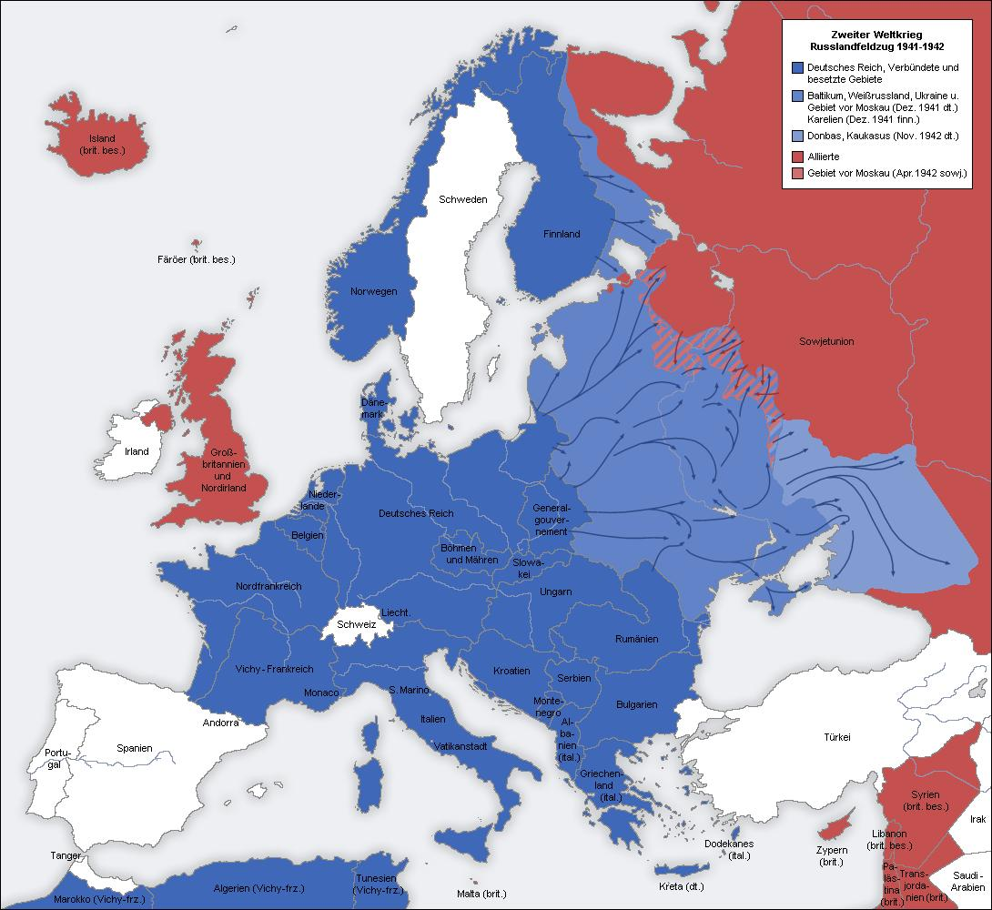1943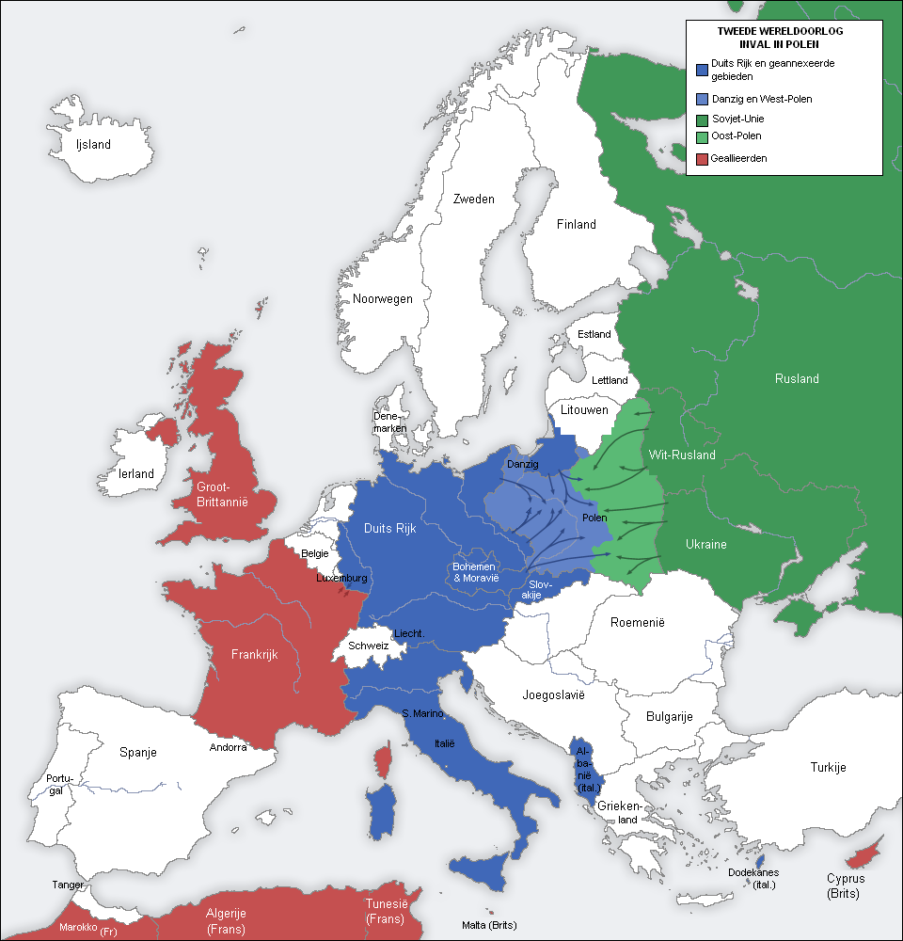 1941